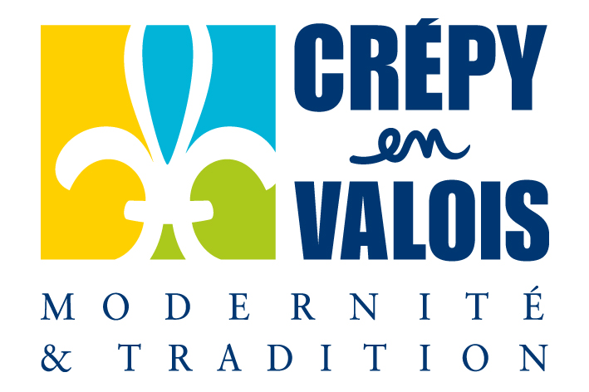
Ecole municipale des sports
L’ Ecole Municipale des Sports 2025/2026 est ouverte les mercredis à la salle Gaston Ramon à Crépy en Valois pour les enfants de 5 à 9 ans.

Découverte de différents sports au travers de trois séances par discipline (Basket, Athlétisme, patinage, jeux de raquette, vélo, natation, etc…).

Groupe 1
5 à 6 ans (2019-2020) de 10h30 à 11h30
Nombre de places : 12
Groupe 2
5 à 6 ans (2019-2020) de 15h30 à 16h30
Nombre de places : 12
Groupe 3
7 à 9 ans (2016-2017-2018) de 13h30 à 15h00
Nombre de places : 20

Inscriptions à partir du mercredi 10 septembre 2025 (8h30), au service des sports, à la passerelle (situé au 62 rue de Soissons).

Nous sommes à votre disposition pour toute information complémentaire, en contactant la direction Sports-Animation-Jeunesse au 03.44.59.42.14.

Pièces à fournir :

- Règlement pour les 5-6 ans de 55 € pour les Crépynois ou 68 € pour les extérieurs
- Règlement pour les 7-9 ans de 62 € pour les Crépynois ou 75 € pour les extérieurs
- Fiche d’inscription remplie
- Fiche sanitaire de liaison
- Photocopie assurance extra-scolaire

